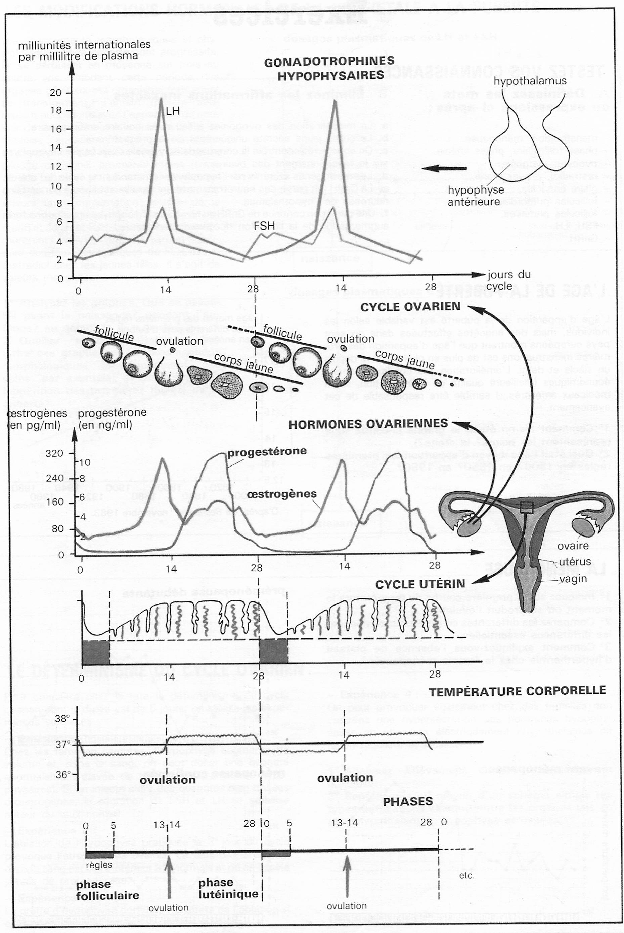

DOCUMENT 1 : ………………………………………………………………………………………………………………………………

DOCUMENT 2 : …………………………………………………………………………………………………………
Conditions expérimentales | Souris témoin | Souris soumises aux expériences
Conditions expérimentales | Les 2 ovaires sont intacts  (en place) | Ovariectomie (suppression des 2 ovaires) | Ovariectomie puis greffe des ovaires sous la peau | Ovariectomie puis injection d’extrait ovarien.
Résultats fournis par observation de l’évolution de l’utérus | Développement cyclique de la muqueuse utérine | Aucun développement de la muqueuse utérine | Développement cyclique de la muqueuse utérine | Développement de la muqueuse utérine sans variation cyclique

DOCUMENT 2 : …………………………………………………………………………………………………………
Conditions expérimentales | Souris témoin | Souris soumises aux expériences
Conditions expérimentales | Les 2 ovaires sont intacts  (en place) | Ovariectomie (suppression des 2 ovaires) | Ovariectomie puis greffe des ovaires sous la peau | Ovariectomie puis injection d’extrait ovarien.
Résultats fournis par observation de l’évolution de l’utérus | Développement cyclique de la muqueuse utérine | Aucun développement de la muqueuse utérine | Développement cyclique de la muqueuse utérine | Développement de la muqueuse utérine sans variation cyclique

DOCUMENT 2 : …………………………………………………………………………………………………………
Conditions expérimentales | Souris témoin | Souris soumises aux expériences
Conditions expérimentales | Les 2 ovaires sont intacts  (en place) | Ovariectomie (suppression des 2 ovaires) | Ovariectomie puis greffe des ovaires sous la peau | Ovariectomie puis injection d’extrait ovarien.
Résultats fournis par observation de l’évolution de l’utérus | Développement cyclique de la muqueuse utérine | Aucun développement de la muqueuse utérine | Développement cyclique de la muqueuse utérine | Développement de la muqueuse utérine sans variation cyclique

DOCUMENT 2 : …………………………………………………………………………………………………………
Conditions expérimentales | Souris témoin | Souris soumises aux expériences
Conditions expérimentales | Les 2 ovaires sont intacts  (en place) | Ovariectomie (suppression des 2 ovaires) | Ovariectomie puis greffe des ovaires sous la peau | Ovariectomie puis injection d’extrait ovarien.
Résultats fournis par observation de l’évolution de l’utérus | Développement cyclique de la muqueuse utérine | Aucun développement de la muqueuse utérine | Développement cyclique de la muqueuse utérine | Développement de la muqueuse utérine sans variation cyclique

DOCUMENT 2 : …………………………………………………………………………………………………………
Conditions expérimentales | Souris témoin | Souris soumises aux expériences
Conditions expérimentales | Les 2 ovaires sont intacts  (en place) | Ovariectomie (suppression des 2 ovaires) | Ovariectomie puis greffe des ovaires sous la peau | Ovariectomie puis injection d’extrait ovarien.
Résultats fournis par observation de l’évolution de l’utérus | Développement cyclique de la muqueuse utérine | Aucun développement de la muqueuse utérine | Développement cyclique de la muqueuse utérine | Développement de la muqueuse utérine sans variation cyclique

DOCUMENT 3 : ……………………………………………………………………………………………………….
EXPÉRIENCES | RÉSULTATS
On pratique l’ablation de l’hypophyse chez une rate adulte. | Atrophie des ovaires, arrêt du cycle ovarien.
On greffe des tissus hypophysaires d’adulte à une rate impubère. | Maturation précoce des follicules, ovulation, formation du corps jaune.
On injecte des extraits d’hypophyse adulte dans le sang d’une rate impubère. | Maturation précoce des follicules, ovulation, formation du corps jaune.

DOCUMENT 3 : ……………………………………………………………………………………………………….
EXPÉRIENCES | RÉSULTATS
On pratique l’ablation de l’hypophyse chez une rate adulte. | Atrophie des ovaires, arrêt du cycle ovarien.
On greffe des tissus hypophysaires d’adulte à une rate impubère. | Maturation précoce des follicules, ovulation, formation du corps jaune.
On injecte des extraits d’hypophyse adulte dans le sang d’une rate impubère. | Maturation précoce des follicules, ovulation, formation du corps jaune.

DOCUMENT 3 : ……………………………………………………………………………………………………….
EXPÉRIENCES | RÉSULTATS
On pratique l’ablation de l’hypophyse chez une rate adulte. | Atrophie des ovaires, arrêt du cycle ovarien.
On greffe des tissus hypophysaires d’adulte à une rate impubère. | Maturation précoce des follicules, ovulation, formation du corps jaune.
On injecte des extraits d’hypophyse adulte dans le sang d’une rate impubère. | Maturation précoce des follicules, ovulation, formation du corps jaune.

DOCUMENT 3 : ……………………………………………………………………………………………………….
EXPÉRIENCES | RÉSULTATS
On pratique l’ablation de l’hypophyse chez une rate adulte. | Atrophie des ovaires, arrêt du cycle ovarien.
On greffe des tissus hypophysaires d’adulte à une rate impubère. | Maturation précoce des follicules, ovulation, formation du corps jaune.
On injecte des extraits d’hypophyse adulte dans le sang d’une rate impubère. | Maturation précoce des follicules, ovulation, formation du corps jaune.

DOCUMENT 3 : ……………………………………………………………………………………………………….
EXPÉRIENCES | RÉSULTATS
On pratique l’ablation de l’hypophyse chez une rate adulte. | Atrophie des ovaires, arrêt du cycle ovarien.
On greffe des tissus hypophysaires d’adulte à une rate impubère. | Maturation précoce des follicules, ovulation, formation du corps jaune.
On injecte des extraits d’hypophyse adulte dans le sang d’une rate impubère. | Maturation précoce des follicules, ovulation, formation du corps jaune.

DOCUMENT 4 : ………………………………………………………………………………………………………………..
EXPÉRIENCES | RÉSULTATS
On pratique la lésion de l’hypothalamus chez une rate adulte. | Atrophie des ovaires et arrêt du cycle ovarien.
On porte des stimulations électriques au niveau de certaines zones de l’hypothalamus d’une rate adulte. | Production de LH et ovulation.
On greffe un fragment d’hypophyse près de l’hypothalamus à un animal hypophysectomisé. | Production de LH et ovulation après revascularisation.
On sectionne des vaisseaux sanguins qui relient l’hypothalamus à l’hypophyse. | Atrophie des ovaires, arrêt du cycle ovarien.

DOCUMENT 4 : ………………………………………………………………………………………………………………..
EXPÉRIENCES | RÉSULTATS
On pratique la lésion de l’hypothalamus chez une rate adulte. | Atrophie des ovaires et arrêt du cycle ovarien.
On porte des stimulations électriques au niveau de certaines zones de l’hypothalamus d’une rate adulte. | Production de LH et ovulation.
On greffe un fragment d’hypophyse près de l’hypothalamus à un animal hypophysectomisé. | Production de LH et ovulation après revascularisation.
On sectionne des vaisseaux sanguins qui relient l’hypothalamus à l’hypophyse. | Atrophie des ovaires, arrêt du cycle ovarien.

DOCUMENT 4 : ………………………………………………………………………………………………………………..
EXPÉRIENCES | RÉSULTATS
On pratique la lésion de l’hypothalamus chez une rate adulte. | Atrophie des ovaires et arrêt du cycle ovarien.
On porte des stimulations électriques au niveau de certaines zones de l’hypothalamus d’une rate adulte. | Production de LH et ovulation.
On greffe un fragment d’hypophyse près de l’hypothalamus à un animal hypophysectomisé. | Production de LH et ovulation après revascularisation.
On sectionne des vaisseaux sanguins qui relient l’hypothalamus à l’hypophyse. | Atrophie des ovaires, arrêt du cycle ovarien.

DOCUMENT 4 : ………………………………………………………………………………………………………………..
EXPÉRIENCES | RÉSULTATS
On pratique la lésion de l’hypothalamus chez une rate adulte. | Atrophie des ovaires et arrêt du cycle ovarien.
On porte des stimulations électriques au niveau de certaines zones de l’hypothalamus d’une rate adulte. | Production de LH et ovulation.
On greffe un fragment d’hypophyse près de l’hypothalamus à un animal hypophysectomisé. | Production de LH et ovulation après revascularisation.
On sectionne des vaisseaux sanguins qui relient l’hypothalamus à l’hypophyse. | Atrophie des ovaires, arrêt du cycle ovarien.

DOCUMENT 5 : ………………………………………………………………………………………………………………..
EXPÉRIENCES | RÉSULTATS
On pratique l’ovariectomie bilatérale chez une rate adulte. | Hypertrophie de l’hypophyse, augmentation du taux des gonadostimulines (FSH et LH).
On introduit en petite quantité des quantités d’œstrogènes dans l’hypothalamus chez une rate adulte. | Baisse du taux de FSH pendant la phase folliculaire, atrophie des ovaires.
On introduit de fortes doses d’œstrogènes dans l’hypothalamus chez une rate adulte. | Sécrétion accrue de LH.

DOCUMENT 5 : ………………………………………………………………………………………………………………..
EXPÉRIENCES | RÉSULTATS
On pratique l’ovariectomie bilatérale chez une rate adulte. | Hypertrophie de l’hypophyse, augmentation du taux des gonadostimulines (FSH et LH).
On introduit en petite quantité des quantités d’œstrogènes dans l’hypothalamus chez une rate adulte. | Baisse du taux de FSH pendant la phase folliculaire, atrophie des ovaires.
On introduit de fortes doses d’œstrogènes dans l’hypothalamus chez une rate adulte. | Sécrétion accrue de LH.

DOCUMENT 5 : ………………………………………………………………………………………………………………..
EXPÉRIENCES | RÉSULTATS
On pratique l’ovariectomie bilatérale chez une rate adulte. | Hypertrophie de l’hypophyse, augmentation du taux des gonadostimulines (FSH et LH).
On introduit en petite quantité des quantités d’œstrogènes dans l’hypothalamus chez une rate adulte. | Baisse du taux de FSH pendant la phase folliculaire, atrophie des ovaires.
On introduit de fortes doses d’œstrogènes dans l’hypothalamus chez une rate adulte. | Sécrétion accrue de LH.

DOCUMENT 5 : ………………………………………………………………………………………………………………..
EXPÉRIENCES | RÉSULTATS
On pratique l’ovariectomie bilatérale chez une rate adulte. | Hypertrophie de l’hypophyse, augmentation du taux des gonadostimulines (FSH et LH).
On introduit en petite quantité des quantités d’œstrogènes dans l’hypothalamus chez une rate adulte. | Baisse du taux de FSH pendant la phase folliculaire, atrophie des ovaires.
On introduit de fortes doses d’œstrogènes dans l’hypothalamus chez une rate adulte. | Sécrétion accrue de LH.

DOCUMENT 5 : ………………………………………………………………………………………………………………..
EXPÉRIENCES | RÉSULTATS
On pratique l’ovariectomie bilatérale chez une rate adulte. | Hypertrophie de l’hypophyse, augmentation du taux des gonadostimulines (FSH et LH).
On introduit en petite quantité des quantités d’œstrogènes dans l’hypothalamus chez une rate adulte. | Baisse du taux de FSH pendant la phase folliculaire, atrophie des ovaires.
On introduit de fortes doses d’œstrogènes dans l’hypothalamus chez une rate adulte. | Sécrétion accrue de LH.

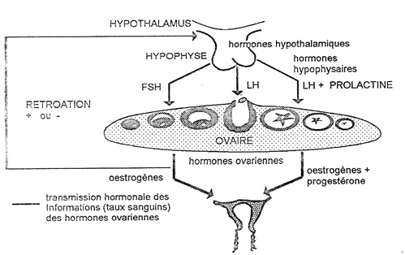
(GnRH)
DOCUMENT 6 : ………………………………………………………………………………………………………………….
rétrocontrôle –
rétrocontrôle – ou +

(GnRH)
DOCUMENT 6 : ………………………………………………………………………………………………………………….
rétrocontrôle –
rétrocontrôle – ou +

(GnRH)
DOCUMENT 6 : ………………………………………………………………………………………………………………….
rétrocontrôle –
rétrocontrôle – ou +

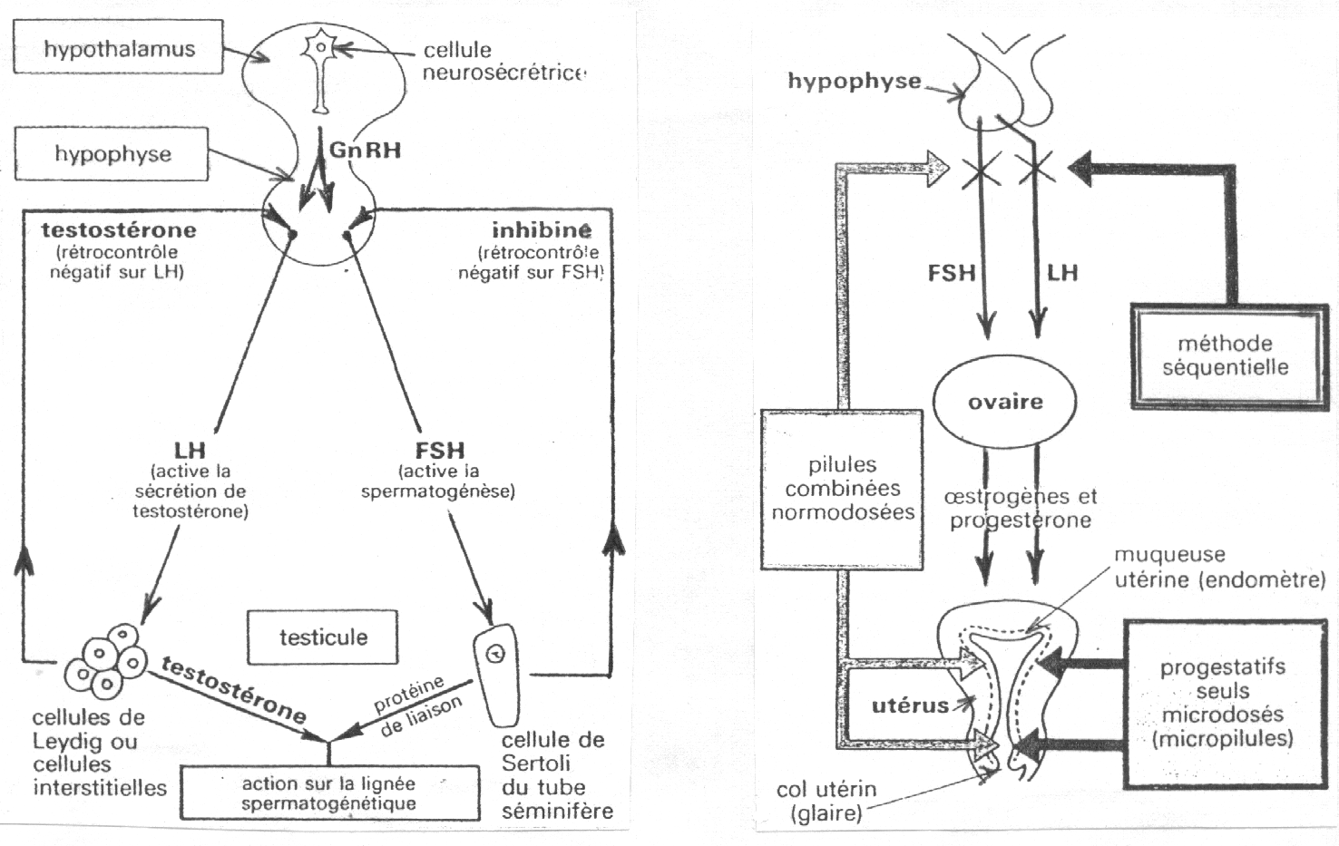
DOCUMENT 7 : …………………………..............................................
………………………………………………
DOCUMENT 7 : …………………………..........................................
………………………………………………

DOCUMENT 7 : …………………………..............................................
………………………………………………
DOCUMENT 7 : …………………………..........................................
………………………………………………

TEXTE
Dans les pays développés, la plupart des couples souhaitent choisir le moment de la conception.
Les qualités que l’on doit attendre d’un bon contraceptif sont l’efficacité, l’innocuité, la réversibilité.
La France se distingue par l’utilisation massive de la pilule. Son mode d’administration la fait qualifier de contraception orale ; son mode d’action est chimique, car elle agit sur le corps tout entier.
La pilule, expérimentée en 1954 à porto Rico par le médecin américain Pincus, était fortement dosée ; les pilules actuelles le sont beaucoup moins et sont très diversifiées :
- Les pilules combinées :
Les 21 comprimés contiennent tous un produit œstrogène associé à un produit progestatif. Ce sont les pilules les plus fréquemment prescrites. Elles possèdent trois verrous de sécurité : blocage de l’ovulation, glaire cervicale rendue imperméable et atrophie de l’endomètre. Leur efficacité est donc excellente.
- Les pilules progestatives seules (micropilules) :
Les 28 comprimés ne contiennent qu’un composé, le progestatif. Leur efficacité ne repose que sur deux verrous : glaire cervicale imperméable et muqueuse utérine « pauvre ».
- Les pilules séquentielles :
Les premiers comprimés ne contiennent que des œstrogènes, les derniers un mélange d’œstrogène et de progestatifs. Elles possèdent un seul verrou de sécurité, l’inhibition de l’ovulation, et ne sont prescrite qu’exceptionnellement et pendant une courte durée.
Extrait de Biologie Terminale D, Collection ADN, p.359-361.

TEXTE
Dans les pays développés, la plupart des couples souhaitent choisir le moment de la conception.
Les qualités que l’on doit attendre d’un bon contraceptif sont l’efficacité, l’innocuité, la réversibilité.
La France se distingue par l’utilisation massive de la pilule. Son mode d’administration la fait qualifier de contraception orale ; son mode d’action est chimique, car elle agit sur le corps tout entier.
La pilule, expérimentée en 1954 à porto Rico par le médecin américain Pincus, était fortement dosée ; les pilules actuelles le sont beaucoup moins et sont très diversifiées :
- Les pilules combinées :
Les 21 comprimés contiennent tous un produit œstrogène associé à un produit progestatif. Ce sont les pilules les plus fréquemment prescrites. Elles possèdent trois verrous de sécurité : blocage de l’ovulation, glaire cervicale rendue imperméable et atrophie de l’endomètre. Leur efficacité est donc excellente.
- Les pilules progestatives seules (micropilules) :
Les 28 comprimés ne contiennent qu’un composé, le progestatif. Leur efficacité ne repose que sur deux verrous : glaire cervicale imperméable et muqueuse utérine « pauvre ».
- Les pilules séquentielles :
Les premiers comprimés ne contiennent que des œstrogènes, les derniers un mélange d’œstrogène et de progestatifs. Elles possèdent un seul verrou de sécurité, l’inhibition de l’ovulation, et ne sont prescrite qu’exceptionnellement et pendant une courte durée.
Extrait de Biologie Terminale D, Collection ADN, p.359-361.

TEXTE
Dans les pays développés, la plupart des couples souhaitent choisir le moment de la conception.
Les qualités que l’on doit attendre d’un bon contraceptif sont l’efficacité, l’innocuité, la réversibilité.
La France se distingue par l’utilisation massive de la pilule. Son mode d’administration la fait qualifier de contraception orale ; son mode d’action est chimique, car elle agit sur le corps tout entier.
La pilule, expérimentée en 1954 à porto Rico par le médecin américain Pincus, était fortement dosée ; les pilules actuelles le sont beaucoup moins et sont très diversifiées :
- Les pilules combinées :
Les 21 comprimés contiennent tous un produit œstrogène associé à un produit progestatif. Ce sont les pilules les plus fréquemment prescrites. Elles possèdent trois verrous de sécurité : blocage de l’ovulation, glaire cervicale rendue imperméable et atrophie de l’endomètre. Leur efficacité est donc excellente.
- Les pilules progestatives seules (micropilules) :
Les 28 comprimés ne contiennent qu’un composé, le progestatif. Leur efficacité ne repose que sur deux verrous : glaire cervicale imperméable et muqueuse utérine « pauvre ».
- Les pilules séquentielles :
Les premiers comprimés ne contiennent que des œstrogènes, les derniers un mélange d’œstrogène et de progestatifs. Elles possèdent un seul verrou de sécurité, l’inhibition de l’ovulation, et ne sont prescrite qu’exceptionnellement et pendant une courte durée.
Extrait de Biologie Terminale D, Collection ADN, p.359-361.

DOCUMENT 8 : …………………………...........................
……………………………………………….

DOCUMENT 8 : …………………………...........................
……………………………………………….

DOCUMENT 8 : …………………………...........................
……………………………………………….

DOCUMENT 8 : …………………………...........................
……………………………………………….

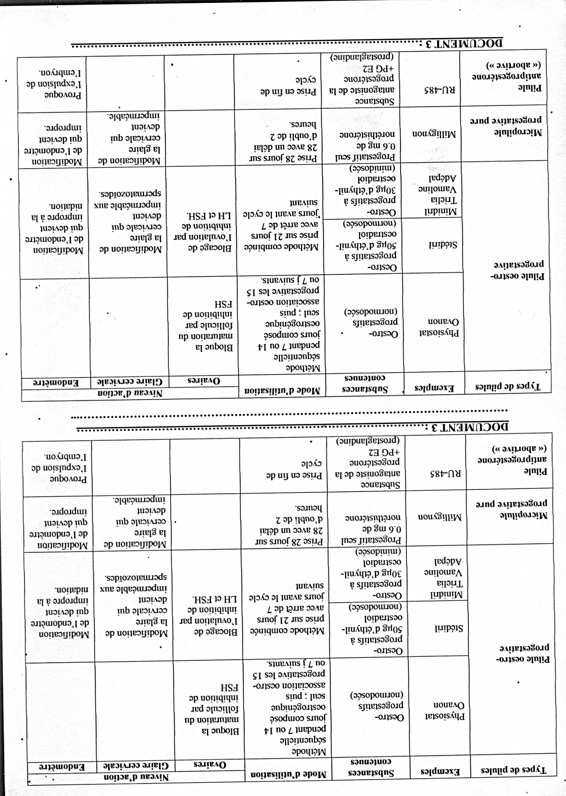
DOCUMENT 9 : …………………………………………………………………………………………………………………..

DOCUMENT 9 : …………………………………………………………………………………………………………………..

